Centro Educacional Brasil Portugal
Nome:______________________________________________________________________
Professora:__________________________ Turma:_________________
Apostila do 1º Ano
Manhã e tarde
Semana do dia 08/06 até 12/06
Olá, turminha!
Iniciamos mais uma semana, e com ela grandes expectativas e tarefas.
Atenção crianças!!!
• As atividades da apostila e dos livros devem ser feitas depois de vocês verem os vídeos, pois as explicações serão dadas neles.
• Sigam o cronograma dos dias dos vídeos para realizarem as atividades com atenção e capricho.
Segunda – feira → Português
Quarta – feira → Matemática + Natureza e Sociedade
• Visitem os links sugeridos nas apostilas, pois os mesmos ajudam na aprendizagem dos conteúdos.
• Em caso de dúvidas envie um e-mail para a escola, que a professora responderá a sua dúvida.

Contamos com a ajuda de vocês, responsáveis, nas tarefas dos nossos alunos para que todas as atividades sejam feitas.
♥ Boa semana a todos! ♥
Bjs, a professora

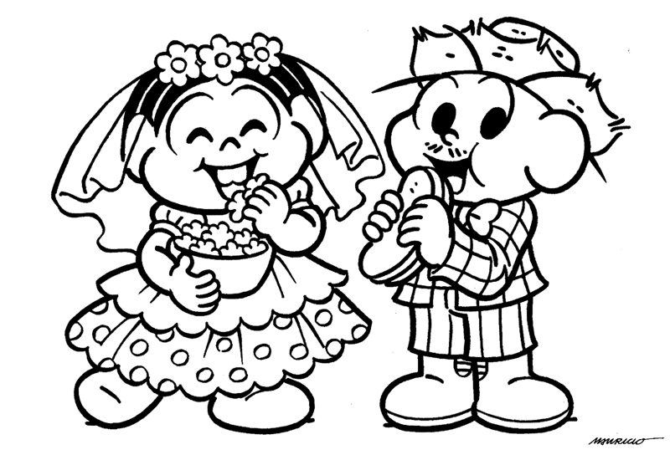
Português (Conteúdo novo)
Visite o link: https://www.youtube.com/watch?v=L86SG9JIV4E
E também: https://www.youtube.com/watch?v=2a7rlqtnHt8

Agora que vocês já viram os vídeos, realizem as atividades.
• Faça a família da letra f-F maiúscula e minúscula.

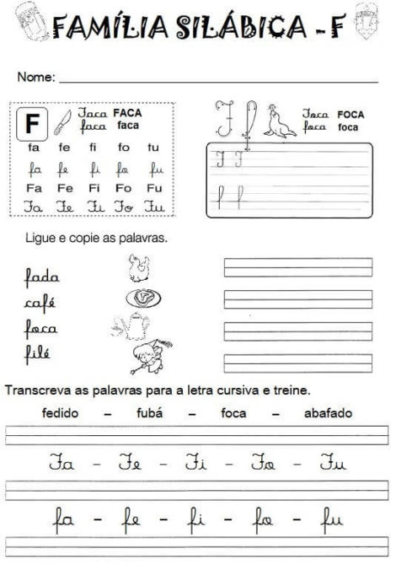
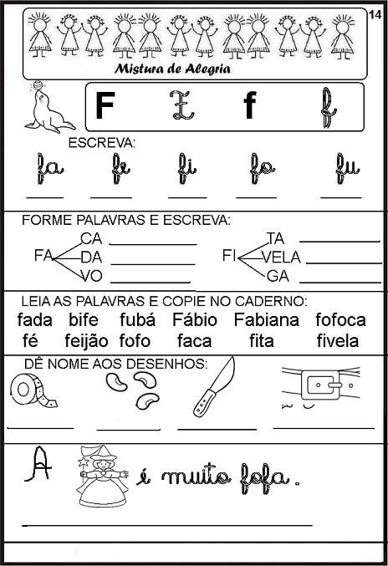
Mostre que você aprendeu direitinho! Ligue cada desenho a sílaba inicial do seu nome.
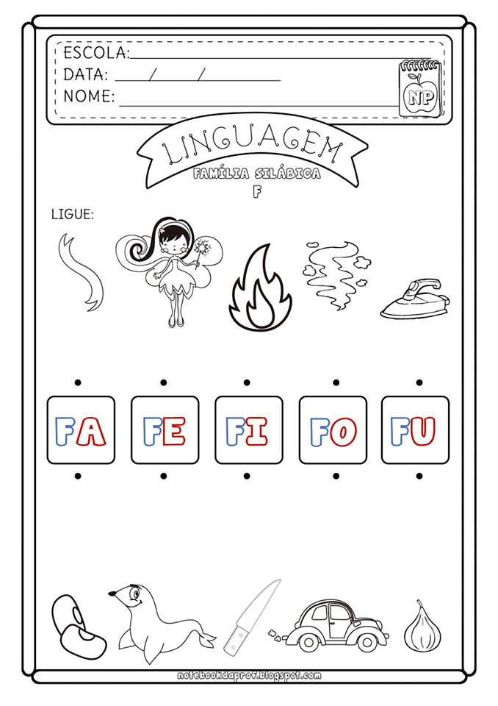
Escreva o nome dos desenhos:
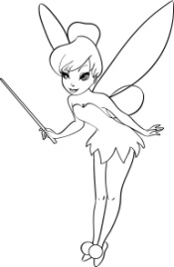__________________ 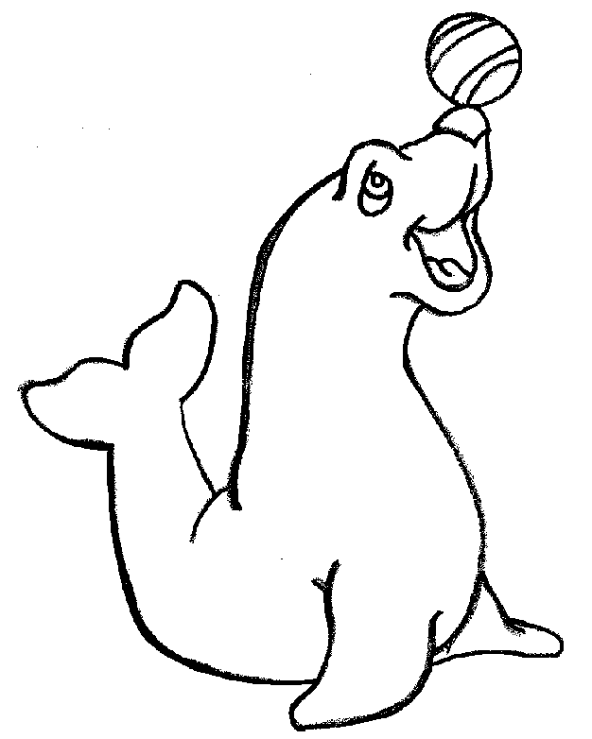________________ _____________
Junte as sílabas e forme palavras.

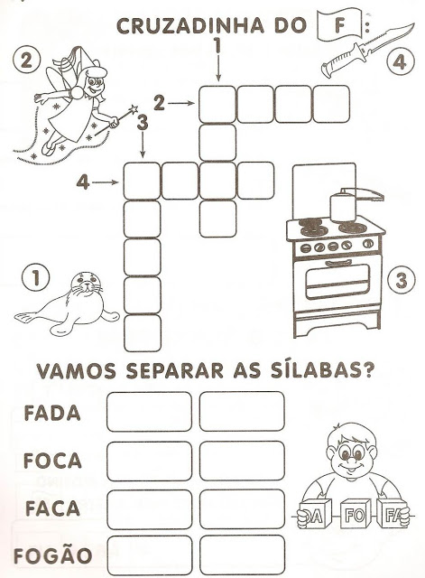

Matemática (Atenção!!! Matéria nova)
Adição é a operação que junta uma quantidade à outra.
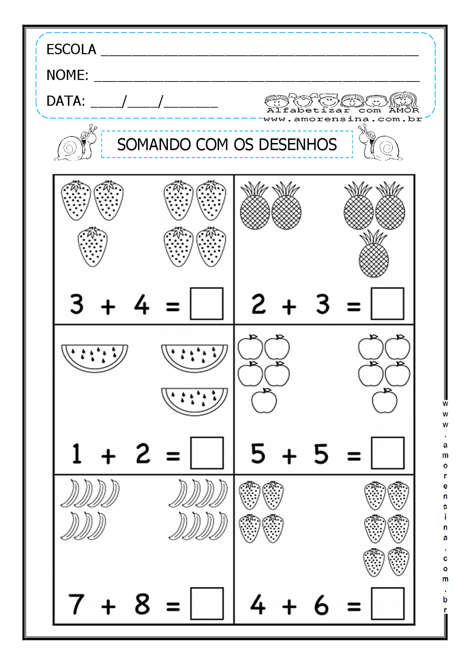
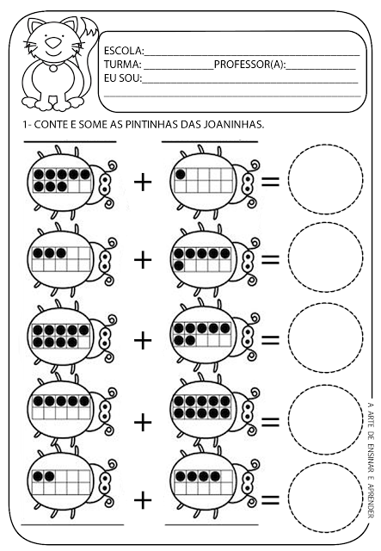
Complete com os números que faltam.
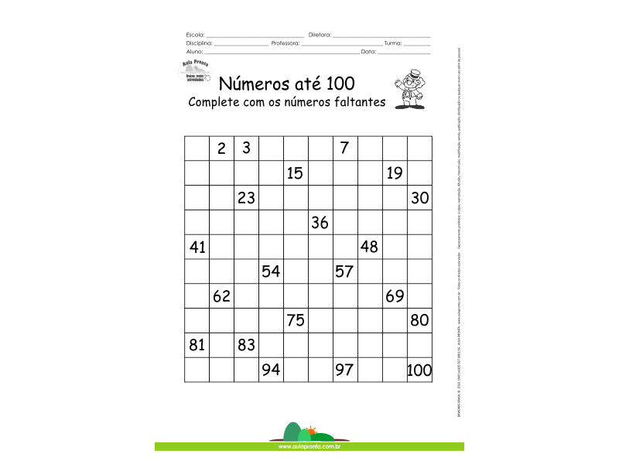
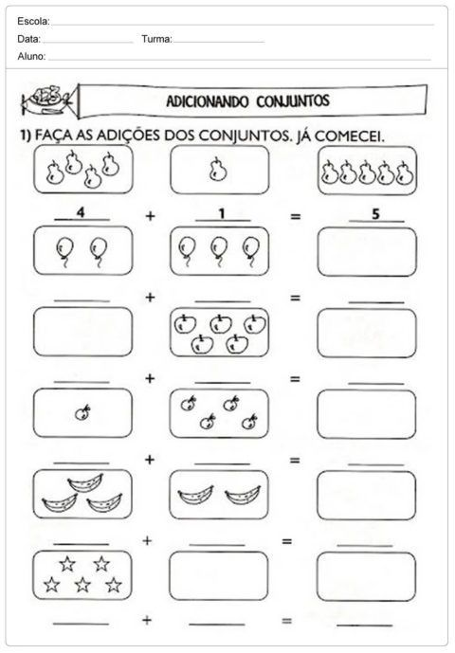

Copie os números por extenso. (letra cursiva).

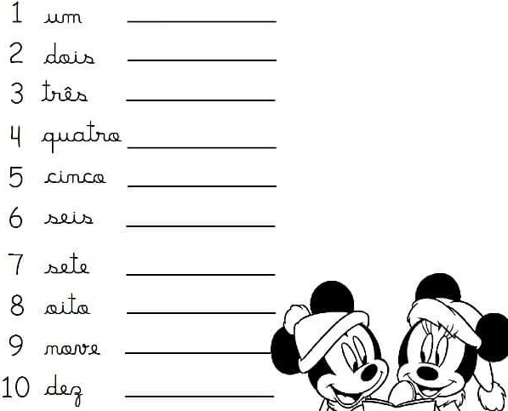

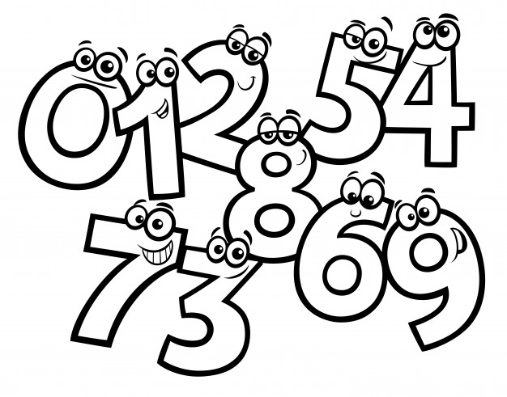
Natureza e Sociedade (Conteúdo novo)
Visite o link: https://www.youtube.com/watch?v=SfbeMCGcKhM
E também:
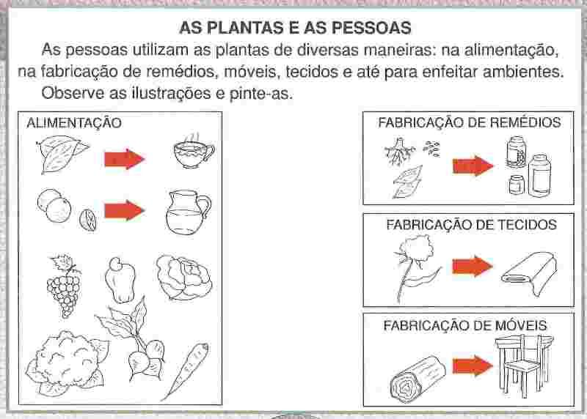
Agora que você já viu os vídeos explicativos, realize as atividades.
Pinte as plantas que você pode comer.
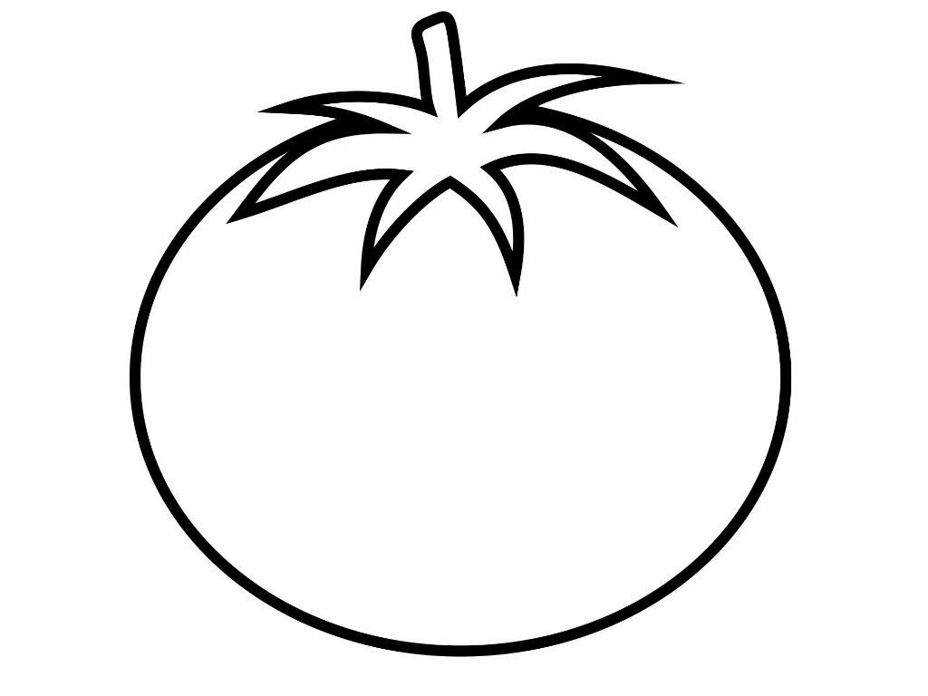
TOMATE
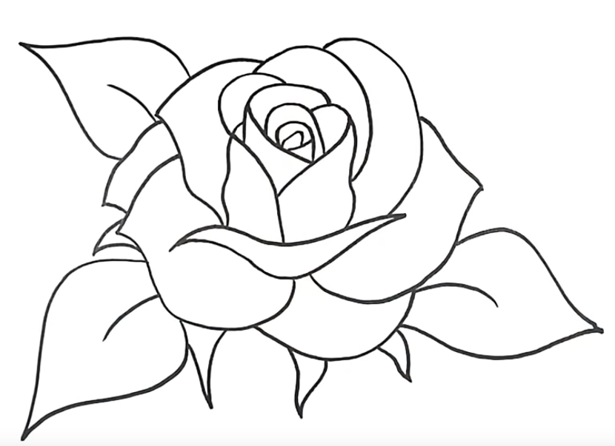
ROSA

ALFACE
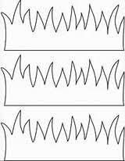
GRAMA
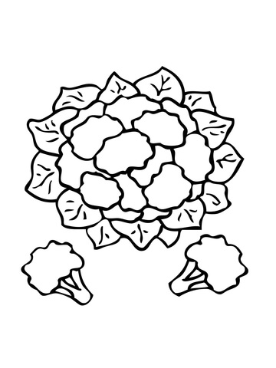
COUVE-FLOR

desenhe o vegetal que você mais gosta de comer.

As plantas possuem outras utilidades:
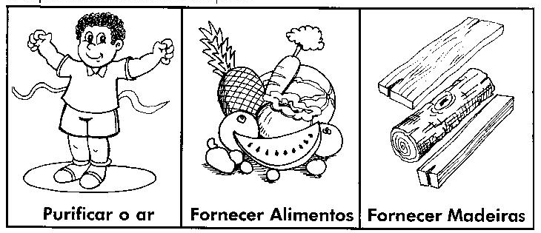
Observe ao seu redor e desenhe abaixo quatro coisas que são feitas de madeira. Escreva o nome delas.
_______________ | _______________
_______________ | ________________

Também utilizamos as plantas para fazer remédios.
Faça uma pesquisa e cole abaixo plantas que são usadas para este fim.

Revisão
Faça um lindo desenho do que encontramos na horta, jardim e pomar.
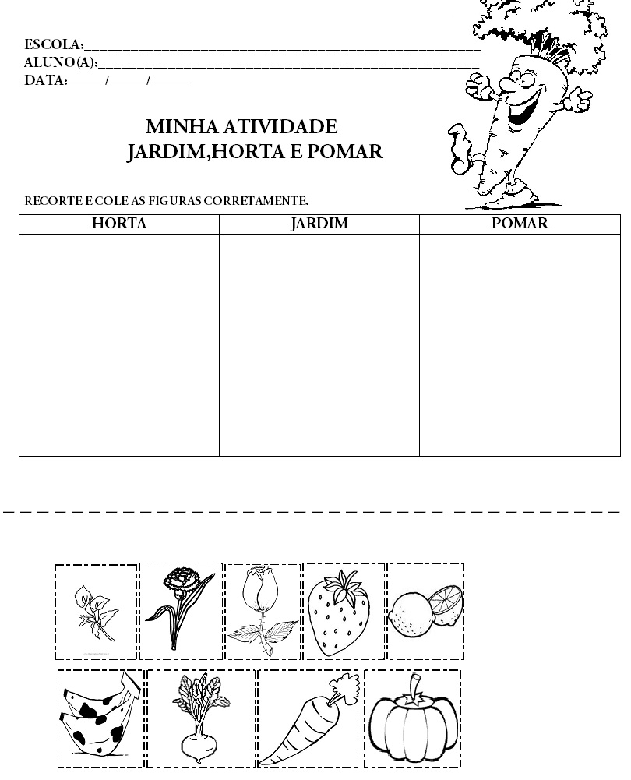
Vamos colorir!!!
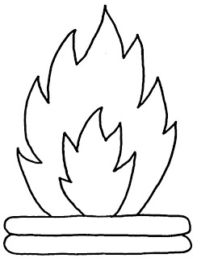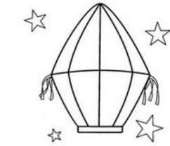

Livro de Português/Alfabetização:  Páginas: 42 até 43 | Livro de Caligrafia  Página: 16 | Livro de Natureza e Sociedade  Páginas: 37 até 41 /193 até 196
Livro de Português/ Atividades:  Páginas: 45 até 47 | Livro de Matemática  Páginas: 69 até 74 / 89 e 90



Centro Educacional Brasil Portugal
Teacher: Márcia Cristine | Subject: English | Class:1°ano
Name:_________________________________________________

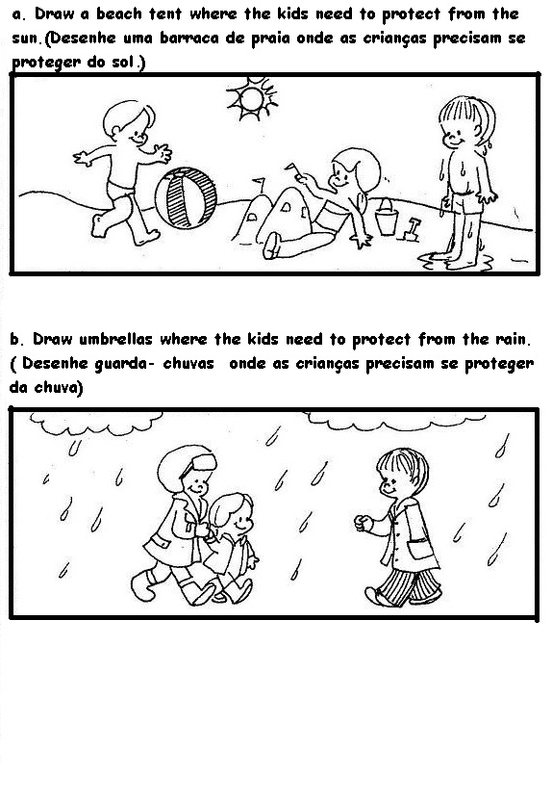
ATIVIDADE 11
The sun, the rain and the wind.
(O sol, a chuva e o vento)

